NSG uClean ADL-1445 EHP
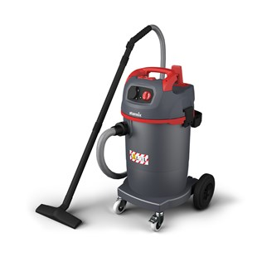
016337
Voor de zwaarste inzet in de werkplaats of thuis. Voor het afzuigen direct aan de machine bij boor-, frees, slijp- of zaagwerk. Beton, gips, steen, cement, hout, lak (niet gezondheids schadelijke stoffen).
De nieuwe NSG “uClean” serie gebaseerd op de veeleisende Starmix technologie en kwaliteit “Made in Germany”. Het doel was een universele zuiger te ontwikkelen, de nieuwe maatstaf in vermogen, ergonomie, comfortabele bediening en werkvreugde door intelligente details. Het resultaat: Top prestaties, ergonomisch, aantrekkelijk design met veel functies die inspireren.
Standaard accessoireset EHP (35 mm) bestaande uit:
- 3,2 meter slang (413228)
- 1x gummi verloop taps (425696)
- 1x kunststof handgreep met luchtregelaar (424804)
- 2x kunststof zuigbuizen (424842)
- 1x vloer zuigmond
- 1x voegen zuigmond (417011)
Impuls filterreiniging | Nee
Stopcontact | Ja
Zuigkracht regeling | Ja
Filter meldingslampje | Nee
Softstart/naloop | Ja
Vermogen (Watt) | 1400
Luchtstroom (l/s) | 69
Onderdruk (mbar) | 259
Ketelinhoud (L) | 45
Geluidsniveau db(A) | 72
Afmetingen LxBxH (cm) | 48,3×48,3×79
Gewicht (kg) | 12,6
Lengte stroomkabel | 8

